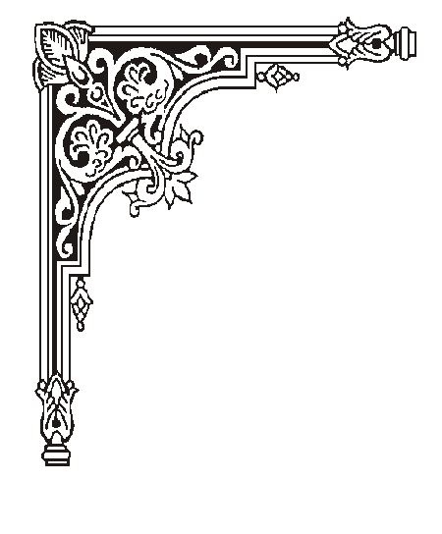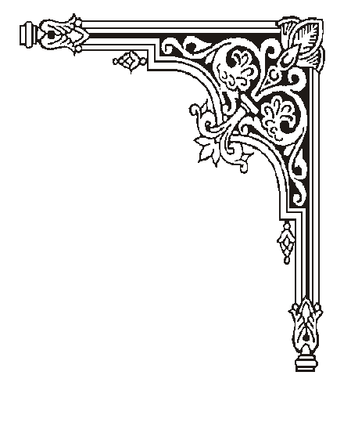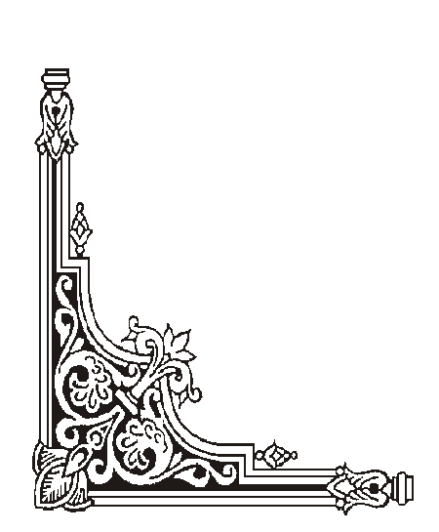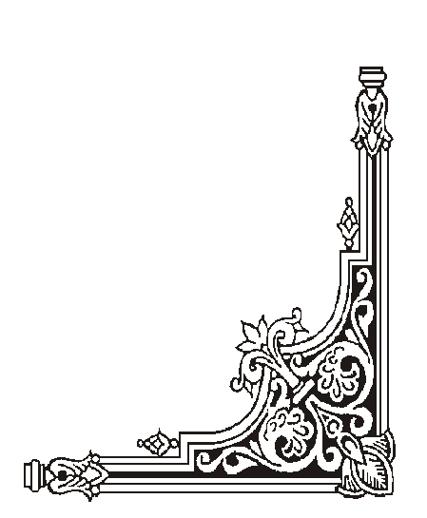

**BỘ CÔNG THƯƠNG**



**TRƯỜNG ĐẠI HỌC CÔNG NGHIỆP THỰC PHẨM TP.HCM**

**KHOA CÔNG NGHỆ THÔNG TIN**

🙜🙢🙠🙞



**ĐỒ ÁN KẾT THÚC HỌC PHẦN**

**TRÍ TUỆ NHÂN TẠO**

**ĐỀ TÀI :VIẾT CHƯƠNG TRÌNH GAME Ô ĂN QUAN**

Mã học phần : 010100623715

Giảng viên : **Trần Đình Toàn**

Sinh viên thực hiện:

Lê Hoài Dinh 2001206928

Võ Thành Đạt 2001206985

Phạm Thanh Tịnh 2001206957

**Bảng công việc thực hiện của các thành viên trong nhóm**

|  |  |  |  |
| --- | --- | --- | --- |
| Mã sinh viên | Họ tên | Công việc thực hiện | Mức độ hoàn thành |
| 2001206928 | Lê Hoài Dinh | Lên ý tưởng phân công công việc cho các thành viên, code chính | 100% |
| 2001206985 | Võ Thành Đạt | Viết báo cáo, đóng góp ý kiến và hỗ trợ code | 100% |
| 2001206957 | Phạm Thanh Tịnh | Viết báo cáo, đóng góp ý kiến và hỗ trợ code | 100% |

Mục lục

I. Giới thiệu trò chơi 4

II. Chi tiết của trò chơi 4

**1.** **Chuẩn bị trước khi chơi** 4

**1.1** **Bàn chơi** 4

**1.2** **Quân chơi** 5

**1.3** **Bố trí quân chơi** 6

**1.4** **Người chơi** 6

III. Phân tích đề tài 7

**1.** **Yêu cầu** 7

**2.** **Phân tích yêu cầu** 7

V. Kết luận 8

**1.** **Kết quả đạt được** 8

**2.** **Hạn chế** 8

**3.** **Hướng phát triển** 8

1. Giới thiệu trò chơi

Ô ăn quan, hay còn gọi tắt là ăn quan hoặc ô quan là một [trò chơi](https://vi.wikipedia.org/wiki/Tr%C3%B2_ch%C6%A1i) [dân gian](https://vi.wikipedia.org/wiki/V%C4%83n_h%C3%B3a_d%C3%A2n_gian) của [trẻ em](https://vi.wikipedia.org/wiki/Tr%E1%BA%BB_em) [Việt Nam](https://vi.wikipedia.org/wiki/Vi%E1%BB%87t_Nam). Đây là trò chơi có tính chất [chiến thuật](https://vi.wikipedia.org/wiki/Chi%E1%BA%BFn_thu%E1%BA%ADt) thường dành cho hai người chơi trở lên thường là từ 2 đến 3 người và có thể sử dụng các [vật liệu](https://vi.wikipedia.org/wiki/V%E1%BA%ADt_li%E1%BB%87u) đa dạng, dễ kiếm để chuẩn bị cho trò chơi.

Trò chơi ô ăn quan đã xuất hiện ở Việt Nam từ rất lấu đời. Nhưng nguồn gốc thực sự của nó lại xuất phát từ một lục địa cách khá xa Việt Nam là châu Phi. ó thể nó được lấy cảm hứng từ những cánh đồng [lúa nước](https://vi.wikipedia.org/wiki/L%C3%BAa_n%C6%B0%E1%BB%9Bc) ở nơi đây. Những câu truyện lưu truyền về [Mạc Hiển Tích](https://vi.wikipedia.org/wiki/M%E1%BA%A1c_Hi%E1%BB%83n_T%C3%ADch) (chưa rõ năm sinh, năm mất), đỗ [Trạng nguyên](https://vi.wikipedia.org/wiki/Tr%E1%BA%A1ng_nguy%C3%AAn) năm [1086](https://vi.wikipedia.org/wiki/1086) nói rằng ông đã có một tác phẩm bàn về các [phép tính](https://vi.wikipedia.org/w/index.php?title=Ph%C3%A9p_t%C3%ADnh&action=edit&redlink=1) trong trò chơi *Ô ăn quan* và đề cập đến *số ẩn* (số âm) của ô trống xuất hiện trong khi chơi. Ô ăn quan đã từng phổ biến ở khắp ba miền Bắc, Trung, Nam của [Việt Nam](https://vi.wikipedia.org/wiki/Vi%E1%BB%87t_Nam) nhưng những năm gần đây chỉ còn được rất ít trẻ em chơi. [Bảo tàng Dân tộc học Việt Nam](https://vi.wikipedia.org/wiki/B%E1%BA%A3o_t%C3%A0ng_D%C3%A2n_t%E1%BB%99c_h%E1%BB%8Dc_Vi%E1%BB%87t_Nam) có trưng bày, giới thiệu và hướng dẫn trò chơi này.

Theo các nhà nghiên cứu, ô ăn quan thuộc họ trò chơi [mancala](https://vi.wikipedia.org/wiki/Mancala), tiếng [Ả Rập](https://vi.wikipedia.org/wiki/%E1%BA%A2_R%E1%BA%ADp) là manqala hoặc minqala (khi phát âm, trọng âm rơi vào âm tiết đầu ở [Syria](https://vi.wikipedia.org/wiki/Syria) và âm tiết thứ hai ở [Ai Cập](https://vi.wikipedia.org/wiki/Ai_C%E1%BA%ADp)) có nguồn gốc từ động từ *naqala* có nghĩa là di chuyển.

Trò chơi ô ăn quan mang đến cho người chơi nhiều ích lợi: rèn luyện tính kiên trì, tính toán và ghi nhớ nên được cả trẻ nhỏ và người lớn yêu thích. Từng rất phổ biến nhưng gần đây trò chơi này không còn được nhiều trẻ em chơi nữa vì sự phát triển của công nghệ đã lấn áp những trò chơi dân gian như này. Vì vậy nhóm em chọn đề tài này để có thể giúp cho trẻ em ngày nay biết được một trò chơi dân giang từng một thời làm mưa làm gió ở thế hệ tuổi thơ ngày xưa ở Việt Nam.

1. Chi tiết của trò chơi
2. **Chuẩn bị trước khi chơi**
   1. **Bàn chơi**

Bàn chơi ô ăn quan được vẽ trên một mặt phẳng, có kích thước linh hoạt miễn là có thể chia ra đủ số ô cần thiết để chứa quân đồng thời không quá lớn để thuận tiện cho việc di chuyển quân. Vì vậy mà bàn chơi có thể được vẽ ở bất cứ đâu: trên nền đất, vỉa hè, trên miếng gỗ phẳng....

Bàn chơi được kẻ thành một hình chữ nhật rồi chia thành 10 ô vuông, mỗi bên có 5 ô đối xứng nhau. Ở 2 cạnh chiều rộng của hình chữ nhật, vẽ 2 ô hình bán nguyệt hướng ra phía ngoài. Các ô hình vuông gọi là ô dân còn 2 ô hình bán nguyệt gọi là ô quan.

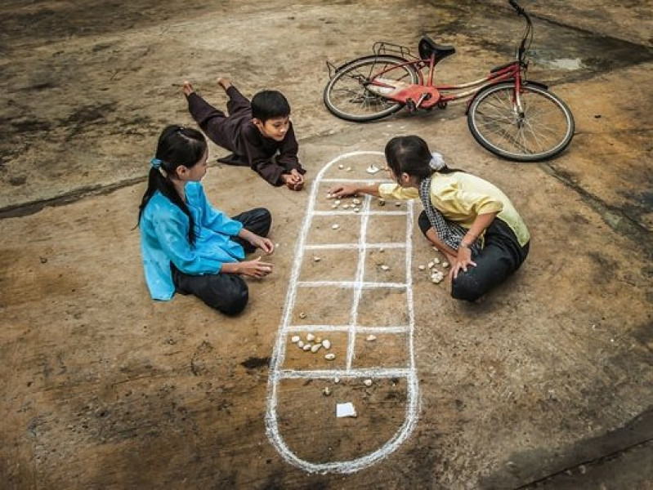

* 1. **Quân chơi**

Bao gồm 2 loại quân: Dân  và Quan và có thể được làm bằng từ nhiều vật liệu như sỏi, gạch, đá, hạt … có kích thước vừa phải để người chơi dễ cầm nắm cùng lúc nhiều quân. Quan có kích thước to hơn hẳn các quân Dân để dễ dàng phân biệt. Số lượng quân chơi quanluôn là 2 còn dân có số lượng tùy theo luật chơi, phổ biến nhất là 50.

* 1. **Bố trí quân chơi**

Quan được đặt trong 2 ô hình bán nguyệt, mỗi ô 1 quân. Dân được bố trí vào các ô vuông với số quân đều nhau.

* 1. **Người chơi**

Thường gồm hai người chơi, mỗi người ngồi ở phía ngoài cạnh dài hơn của hình chữ nhật và những ô vuông bên nào thuộc quyền kiểm soát của người chơi ngồi bên đó.

1. **Luật chơi ô ăn quan**
   1. **Tiến hành trò chơi**

Người thực hiện lượt đi đầu tiên thường được xác định bằng cách oẳn tù tì hay thỏa thuận. Người chơi đầu tiên cầm lên 5 quân trong bất kỳ 1 ô vuông nào trong 5 ô ở phía bàn bên mình, rồi rải lần lượt từng quân vào các ô vuông bên cạnh, mỗi ô là 1 quân, bắt đầu ngược hay xuôi tùy vào người chơi. Khi rải hết quân cuối cùng, tùy tình huống mà người chơi sẽ phải xử lý tiếp như sau:

* Nếu liền sau đó là một **ô vuông có chứa quân** thì tiếp tục dùng tất cả số quân đó để rải tiếp theo chiều đã chọn. Tuy nhiên nếu ô đó là một ô Quan thì chỉ được phép lấy 1 quân để rải.
* Nếu liền sau đó là một **ô trống** (không phân biệt ô quan hay ô dân) rồi đến một ô có chứa quân thì người chơi sẽ được ăn tất cả số quân trong ô đó. Số quân bị ănsẽ được loại ra khỏi bàn chơi để người chơi tính điểm khi kết thúc.  Lưu ý: Ô quan có ít dân (thường là 3 hoặc 5 dân) gọi là quan non và để cuộc chơi không bị kết thúc sớm cho tăng phần thú vị, luật chơi có thể quy định không được ăn quan non, nếu rơi vào tình huống đó sẽ bị mất lượt.
* Nếu liền sau ô có quân đã bị ăn lại là một ô trống rồi đến một ô có quân nữa thì người chơi có quyền ăn tiếp cả quân ở ô này... Do đó trong cuộc chơi có thể có phương án rải quân làm cho người chơi ăn hết toàn bộ số quân trên bàn chơi chỉ trong một lượt đi của mình.
* Nếu liền sau đó là ô quan không có dân  hoặc 2 ô trống trở lên thì người chơi bị mất lượt và quyền đi tiếp thuộc về đối phương.
  1. **Các lượt chơi**

Từng người chơi sẽ chơi lần lượt nối tiếp nhau như vậy theo các tính toán đã đặt ra. Trường hợp đến lượt đi nhưng cả năm ô vuông thuộc quyền kiểm soát của người chơi đều không có dân thì người đó sẽ phải dùng 5 dân đã ăn được của mình để đặt vào mỗi ô 1 dân để có thể thực hiện việc di chuyển quân. Nếu người chơi không đủ 5 dân thì phải vay của đối phương và trả lại khi tính điểm.

* 1. **Điều kiện để chiến thắng**

Trò chơi sẽ kết thúc khi Quan của hai bên đều bị ăn mất. Trường hợp hai ô quan đã bị ăn hết nhưng vẫn còn dân thì quân trong những hình vuông phía bên nào coi như thuộc về người chơi bên ấy; tình huống này được gọi là hết quan, tàn dân, thu quân, kéo vềhayhết quan, tàn dân, thu quân, bán ruộng*.*

Người thắng cuộc trong trò chơi này là người mà khi cuộc chơi kết thúc có tổng số dân quy đổi nhiều hơn. Tùy theo luật chơi từng địa phương hoặc thỏa thuận giữa hai người chơi nhưng phổ biến là 1 quan được quy đổi bằng 10 dân hoặc 5 dân (cờ).

1. Phân tích đề tài
   1. **Yêu cầu**

* Game phải có dung lượng không quá lớn, tốc độ xử lý nhanh
* Giao diện dễ nhìn, thân thiện với người sử dụng
* Có 2 chế độ chơi để người chơi lựa chọn là chơi với máy hoặc chơi giữa người với người.
  1. **Phân tích yêu cầu**
* Game có 2 chế độ chơi là chơi giữa với máy và chơi giữa người với người
* Chế độ người chơi với máy sẽ được áp dụng thuật toán Minimax để tính đường đi cho máy
* Chế độ người chơi với người sẽ chơi trên cùng 1 máy và 2 người chơi sẽ chơi luân phiên nhau đến khi có người đạt điều kiện chiến thắng
* C# là một ngôn ngữ mới và mạnh mẽ với nhìu thư viện hỗ trợ. Thao tác dễ dàng phù hợp với công cụ lập trình. Dễ update các chức năng cho game về sau.

1. **Thiết kế**
   1. **Đề xuất sử dụng thuật toán**

* Minimax là một loại thuật toán đệ qui được sử dụng trong quá trình ra quyết định và lý thuyết trò chơi để tìm ra nước đi tối ưu cho người chơi. Minimax được sử dụng rộng rãi trong các trò chơi theo lượt hai người chơi như Tic-Tac-Toe, Backgammon, Mancala, Chess, v.v.
* Hai đối thủ trong trò chơi được gọi là MIN và MAX luân phiên thay thế nhau đi.
* MAX đại diện cho người quyết dành thắng lợi và cố gắng tối đa hóa ưu thế của mình, ngược lại người chơi đại diện cho MIN lại cố gắng giảm điểm số của MAX và cố gắng làm cho điểm số của mình càng âm càng tốt.
* Giả thiết đưa ra MIN và MAX có kiến thức như nhau về không gian trạng thái trò chơi và cả hai đối thủ đều cố gắng như nhau.
  1. **Cách thức giải quyết bài toán**
* Sử dụng c# winform để làm các chức năng về giao diện.
* Viết các class để hỗ trợ cho việc gán vị trí, giá trị, minimax, hướng di chuyển sang trái và phải của người và máy.
* Áp dụng Minimax để tiến hành chọn 1 ô quan và tìm đường đi tốt nhất để có thể ăn được nhiều điểm nhất.
* Khi người chọn một ô di chuyển sang trái hoặc sang phải để rải quân. Sau khi rải quân xong thì sẽ gọi hàm để player kia chạy tiếp theo. Và cứ như dậy cho đến khi người chơi đạt điều kiện chiến thắng và thuật toán dừng lại

1. Kết luận
   1. **Kết quả đạt được**

* Đã hoàn thành các chức năng cơ bản trong game, có 2 chế độ chơi.
* Giao diện đơn giản dễ dùng. Nhóm khá ưng ý với giao diện nhưng cần hoàn thiện thêm.
* Tìm hiểu được cách máy tính lựa chọn cách đi, tính toán như con người thông qua giải thuật Minimax.
  1. **Hạn chế**
* Chưa có tính năng chọn cấp độ cho máy.
* Chưa có tính năng chọn người chơi trước trong chế độ người chơi với người
* Chưa có form thông báo kết quả chiến thắng lên màn hình.
  1. **Hướng phát triển**
* Hoàn thiện giao diện bắt mắt hơn.
* Có chế độ chơi online giữa hai người.
* Thiết lập độ tăng độ khó cho máy
* Có chế độ chơi giữa 3, 4 người.

Tài liệu tham khảo

* <https://vi.wikipedia.org/wiki/%C3%94_%C4%83n_quan>
* Giáo trình trí tuệ nhân tạo.